壹、機關安全維護宣導-【「竊」中要害，小心為上】
古人有云：「惟事事，乃其有備，有備無患。」，由此可知機關安全維護工作首重預防。於瞭解機關安全狀況後，考量各種不利潛在因素，知所警惕、防微杜漸，確認機關安全維護工作應有之認知與措施，建立各種改善及策進作為預先防範。
現今辦公場所為便民服務多採開放空間，於上班時間洽公民眾進出頻繁，加上出入口多難以全面管制，易成為竊盜犯罪溫床。
公務機關辦公場所雖有保全與監視錄影器系統運作，惟因範圍大、樓層多，又屬開放空間，單憑數位保全人員，無法鉅細靡遺兼顧每個角落，同仁應有正確的安全維護觀念，個人貴重物品隨身攜帶，不宜置於辦公場所內，公有財物應妥善收存且由專人保管，放置保險箱內並定期盤點。
機關安全維護絕非少數人責任，必須全體同仁齊心努力，隨時保持高度警覺，不可疏忽懈怠，若遇可疑人、事、物應立即通報駐衛警、保全人員、轄區警察及政風機構，切勿存僥倖心態輕忽情勢，造成難以彌補的損害
貳、公務機密維護宣導-【洩漏個人資料公務員遭判重刑】

在健保局擔任辦事員的王○○，陸續利用承辦業務職權查閱及列印投保人的住址與影像，交付給其經營討債公司的朋友吳○○，前前後後共洩漏投保人個人資料交付約一百筆資料。
吳○○及其公司的員工就利用這些投保人的個人資料尋找債務人，從中獲得新台幣十五萬元的討債佣金；被告王○○在法庭上供稱只承認提供資料而已，否認有圖利犯行，而且表示未收取任何回扣，不過並未獲得法官採信，而被判處重刑吃上重刑官司，值得所有公務員警惕，不要因貪圖謀取小利而身陷牢獄。
公務員洩漏個人資料給犯罪集團，法院不採用電腦處理個人資料保護法判刑，改以貪瀆圖利他人罪處以重刑。健保局員工王○○，就因為將投保人資料洩漏給朋友，結果被法院依涉及圖利他人罪判處有期徒刑五年六個月，褫奪公權四年，顯示法院對個人資料保護的重視。

参、反詐騙宣導165諮詢專線

❖ 警政署為加強預防詐欺犯罪，設立「反詐騙諮詢專線165」電話，提供民眾諮詢。
❖ 凡遇不明可疑電話，不論手機或市話，只要撥打「165」即可由專人為您說明並研判是否為詐騙事件。
❖ 請大家告訴大家，共同打擊犯罪，預防詐騙。

一、「天下沒有白吃的午餐 」：戒除貪念，遠離中獎詐騙。
二、不接「不顯示來電」電話，幫助您拒絕詐騙。
三、「法院電話語音通知出庭」是詐騙：勿聽信電話內歹徒指示，辦理任何金融開戶或轉帳。
四、多管閒事當雞婆：住宅電話信箱勤觀察，提防詐騙歹徒盜轉接電話。
五、小心申辦信用卡或行動電話：親自前往指定門市申辦最保險，勿至不明商家，以免個人資料外洩。
六、小心網路聊天室陷阱：切勿留下家中地址、電話或個人影像，以免成為勒索肥羊。
七、小心網路援交陷阱：ATM 無法辨識憲警身分，切勿聽 信歹徒指示操作，以免遭恐嚇詐財。
八、網路購物要小心：線上刷卡先確認網站真假 ; 「一手交錢 , 一手驗貨」交易有保障。
九、防詐騙 3 要領 : 「冷靜」、「查證」、「報警」。
十、請牢記警政署防詐騙專線「 165 」：「 165 」全年不打烊，受理諮詢、檢舉或報案。

肆、檢舉專線宣導0800-286-586
「廉能是政府的核心價值，貪腐足以摧毀政府的形象，公務員應堅持廉潔，拒絕貪腐，廉政檢舉專線0800-286-586

檢舉公務人員貪污瀆職，不但全程保密，只要正確署名並且查證屬實經法院判決有罪者，最高還有1000萬的獎金！電子郵件檢舉信箱gechief-p@mail.moj.gov.tw、法務部廉政署中部地區調查組檢舉專線 049-2370586。
一、 依據依據法務部廉政署110年1月4日廉政字第11007000100號書函辦理。
二、 宣導「公務員廉政倫理規範」(下稱本規範)，公務員遇與其職務有利害關係者所為之餽贈或飲宴應酬，除有本規範第4點或第7點第1項各款情形外，應予拒絕或退還，並簽報長官及知會政風機構；對於涉及請託關說事項，亦應參照本規範第11點規定登錄備查，以維護民眾對公務員公正執行職務之信賴。
三、 另為深化同仁對廉政倫理法令之認知，請鼓勵運用行政院人事行政總處公務人力發展學院「e等公務園+學習平臺」(https://elearn.hrd.gov.tw/mooc/index.php)等教學資源，選讀廉政倫理相關課程。

伍、消費者保護專線1950宣導-【租借掌握四訣竅，騎乘自行車更有保障！】
日期：110/04/01 資料來源：消費者保護處
行政院消費者保護處(下稱行政院消保處)檢視近年來受理各直轄市、縣(市)政府受理自行車租賃消費申訴案資料時，發現「租借費用資訊不明」、「票卡遺失如何計費」、「還車後，票卡卻被鎖」、「騎乘時發生跌倒，該如何處理」等議題，為其常見之爭議；為讓租賃資訊更為充分揭露，契約雙方權益更趨明確與衡平，交通部研訂「自行車租賃定型化契約應記載及不得記載事項」(草案)(下稱本契約規範)，並經行政院消費者保護會第51次會議業已審議通過，待交通部公告後，即可上路。
由於本契約規範是適用於U-bike、河濱租借、風景區租借等場域之自行車租賃，其規範重點，說明如下：
一、本契約規範所稱之「自行車」，係指「腳踏自行車」、「電動輔助自行車」、「電動自行車」；至於其他慢車之租賃，亦準用本契約規範。
二、業者應於契約中載明與揭示租賃之「承租費率」、「因故無法依約歸還時之運費計算」、「保險資訊」及「還車資訊」。
三、業者亦應揭示自行車之承租條件，例如身高、年齡、使用須知；又自行車車體應揭示業者之服務電話及緊急報案電話。
四、業者應確保租賃期間自行車合於約定使用狀態，並提供消費者取車後至少5分鐘之自行車檢查時間；消費者如於檢查時間內發現車體有異，並歸還於原租賃場站者，業者不得收取費用。
五、業者不得於契約中有「片面變更契約內容，而承租人不得異議」、「變相或額外加價」、「免除或減輕相關法律義務」等之約定。
六、租賃期間內，如係因可歸責於消費者之事由致發生違反交通法令、或有自行車擦撞毀損致消費者或第三人權益受損、或遺失自行車者，消費者應負繳付罰鍰、損害賠償責任等相關法律責任。
行政院消保處呼籲各自行車租賃業者，於交通部公告本契約規範後，應確實遵循，以避免違反消費者保護法第56條之1規定，面臨主管機關之命限期改正、罰鍰處分。
同時，也提醒自行車租借與使用者，在租借自行車時，要掌握「四訣竅」！訣竅一，租車前要先看清楚租借條件；訣竅二，取車時，要檢查車輛狀況；訣竅三，騎乘時，要遵守交通安全；訣竅四，還車時，要確認已完成還車程序。這樣才能真正享受到「點到點的交通便利」與「在地風光」的騎乘樂趣！
-轉載行政院消費者保護會網站
陸、公務員倫理規範宣導-廉政防貪指引
一、依據臺中市政府110年3月8日府授政四字第1100052905號函辦理。
二、為提升本府廉能採購環境，導正採購稽核常見缺失，延續採購及廉潔議題，並運用健檢概念，診斷採購問題，研提改善措施，避免相同採購缺失重複發生，由台中市政府政風處錄製「善用政府採購-採購評選常見缺失諮詢站」影音教學光碟，並請同仁至「e等公務園+學習平臺」網站修習「善用政府採購-採購有夠正小講堂」影音課程。另宣導台中市政府109年廉政防貪指引「開口契約」電子手冊滾推增補案例與防治措施及109年廉政防貪指引「道路工程」、「補助款業務」、「公務車輛使用管理暨維修保養」電子手冊，請自行至台中市政府政風處官方網站(https://www.ethics.taichung.gov.tw/)循下列路徑下載：「業務資訊」-「反貪宣導」-「廉政指引」。以加強外部監督力量，建構正確態度與觀念，共同維護政府高度廉潔及富強競爭形象。
柒、公職人員利益衝突迴避法-第14條規定「公職人員知有利益衝突之情事者，應身分揭露義務」宣導
一、依據臺中市政府110年3月31日府授政四字第1100002418號函辦理。
二、法務部廉政署有關監察院監察委員至行政院巡察座談會所提「落實公職人員利益衝突迴避法第14條第2項身分揭露義務」案，有關公職人員利益衝突迴避法（下稱本法）第14條第1項、第2項規定，公職人員或其關係人與其服務或受其監督之機關團體為經公告或公開方式辦理之補助或交易，於補助或交易行為前，應主動據實表明其身分關係；於補助或交易行為成立後30日內，機關團體應連同其身分關係主動公開之。惟查有少部分機關仍未於機關網站設置公職人員利益衝突迴避身分揭露專區，爰請各機關檢視本機關並督促所屬機關應確實依規定設置前開專區；各機關應建請採購、交易或補助單位，於投標或補助申請文件中增列提示投標廠商或申請補助對象如有身分關係需履行事前揭露義務及違反者之裁罰。
捌、臺中市政府政風處 📖採購小百科貼文網址：
【採購小百科 - 查核金額以上採購各階段均應報請上級機關派員監辦】
https://www.facebook.com/Tccgethics/photos/a.126397525592635/166371911595196/?type=3&theater
【採購小百科 - 不宜擴張工作小組職掌事項】
https://www.facebook.com/Tccgethics/photos/a.126397525592635/166372094928511/?type=3&theater

玖、法務部調查局宣導-「防範經濟犯罪」、「防疫、反偽劣藥宣導」、「反電信詐騙宣導」」「格瑞特真相」國安宣傳
一、反電信詐騙宣導
1.取款轉帳多留意，小心壞人設陷阱。2.飛來大獎莫驚喜，讓你掏錢洞無底。3.陌生電話莫輕信，銀行客服問究境。4.詐騙多花招，警覺要提高。
調查局臺中市調查處關心您！
檢舉電話：04-23023166
二、防疫、反偽劣藥宣導
1.防止疫情擴散人人有責、囤積防疫物資害人害己。
2.黑心食品人神共憤，勇於檢舉方能除根。
3.杜絕黑心（食）藥品，維護國人健康。
4.不明藥品請勿購買，傷身傷財令人悲哀。
調查局臺中市調查處關心您！
檢舉電話：04-23023166
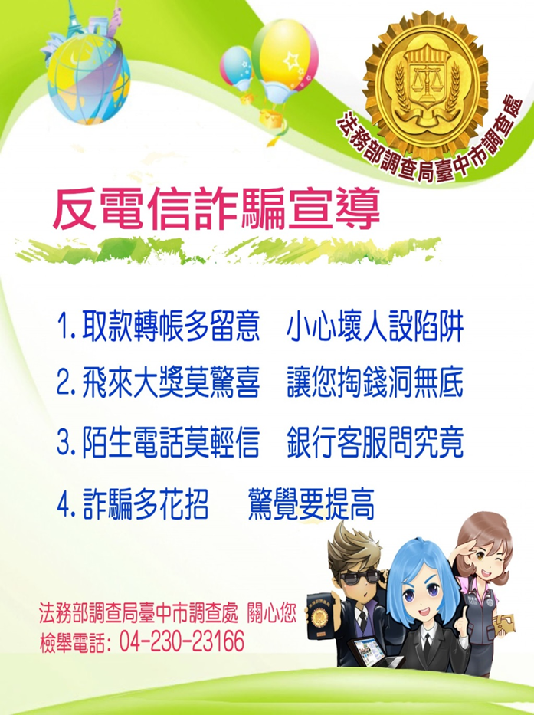
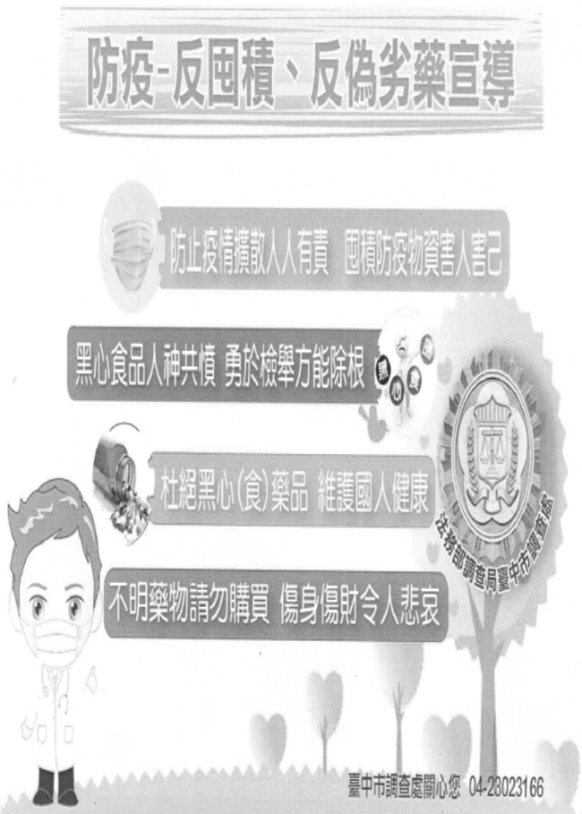

為強化民眾維護國家安全、保護公務及科技機密意識，法務部調查局製播「格瑞特真相」國安宣傳影片，「格瑞特真相」國安宣傳影片（網址：https://youtu.be/c1xvgLIfjn0），另於Facebook粉絲專業「全民保FUN趣」持續進行該片宣傳，請協助分享推廣、並鼓勵同仁及子女踴躍點擊觀覽。

